中山市坦洲镇群联股份合作经济联合社“工改工”宗地项目“三旧”改造方案（草案）

根据中山市城市更新（“三旧”改造）专项规划和经批复规划条件论证（中府函〔2023〕145号），坦洲镇人民政府拟对位于坦洲镇群联村的中山市坦洲镇群联股份合作经济联合社（下称“群联经联社”）的旧厂房用地进行改造，由群联经联社通过市农村集体“三资”管理服务平台公开遴选确定企业合作改造，采取全面改造的改造方式。改造方案如下：
- 改造地块基本情况
（一）总体情况
改造项目涉及4宗土地，位于坦洲镇群联村，北至坦神北三路，西近大沾涌，东至坦群公路，南近单全村民小组，总用地面积为6.6150公顷（66150.17平方米，折合约99.23亩）。
其中，地块一用地面积1.1730公顷（11730.48平方米，折合约17.60亩）；地块二用地面积0.8147公顷（8147.07平方米，折合约12.22亩）；地块三用地面积4.5457公顷（45456.51平方米，折合约68.18亩）；地块四用地面积0.0816公顷（816.12平方米，折合约1.22亩）。

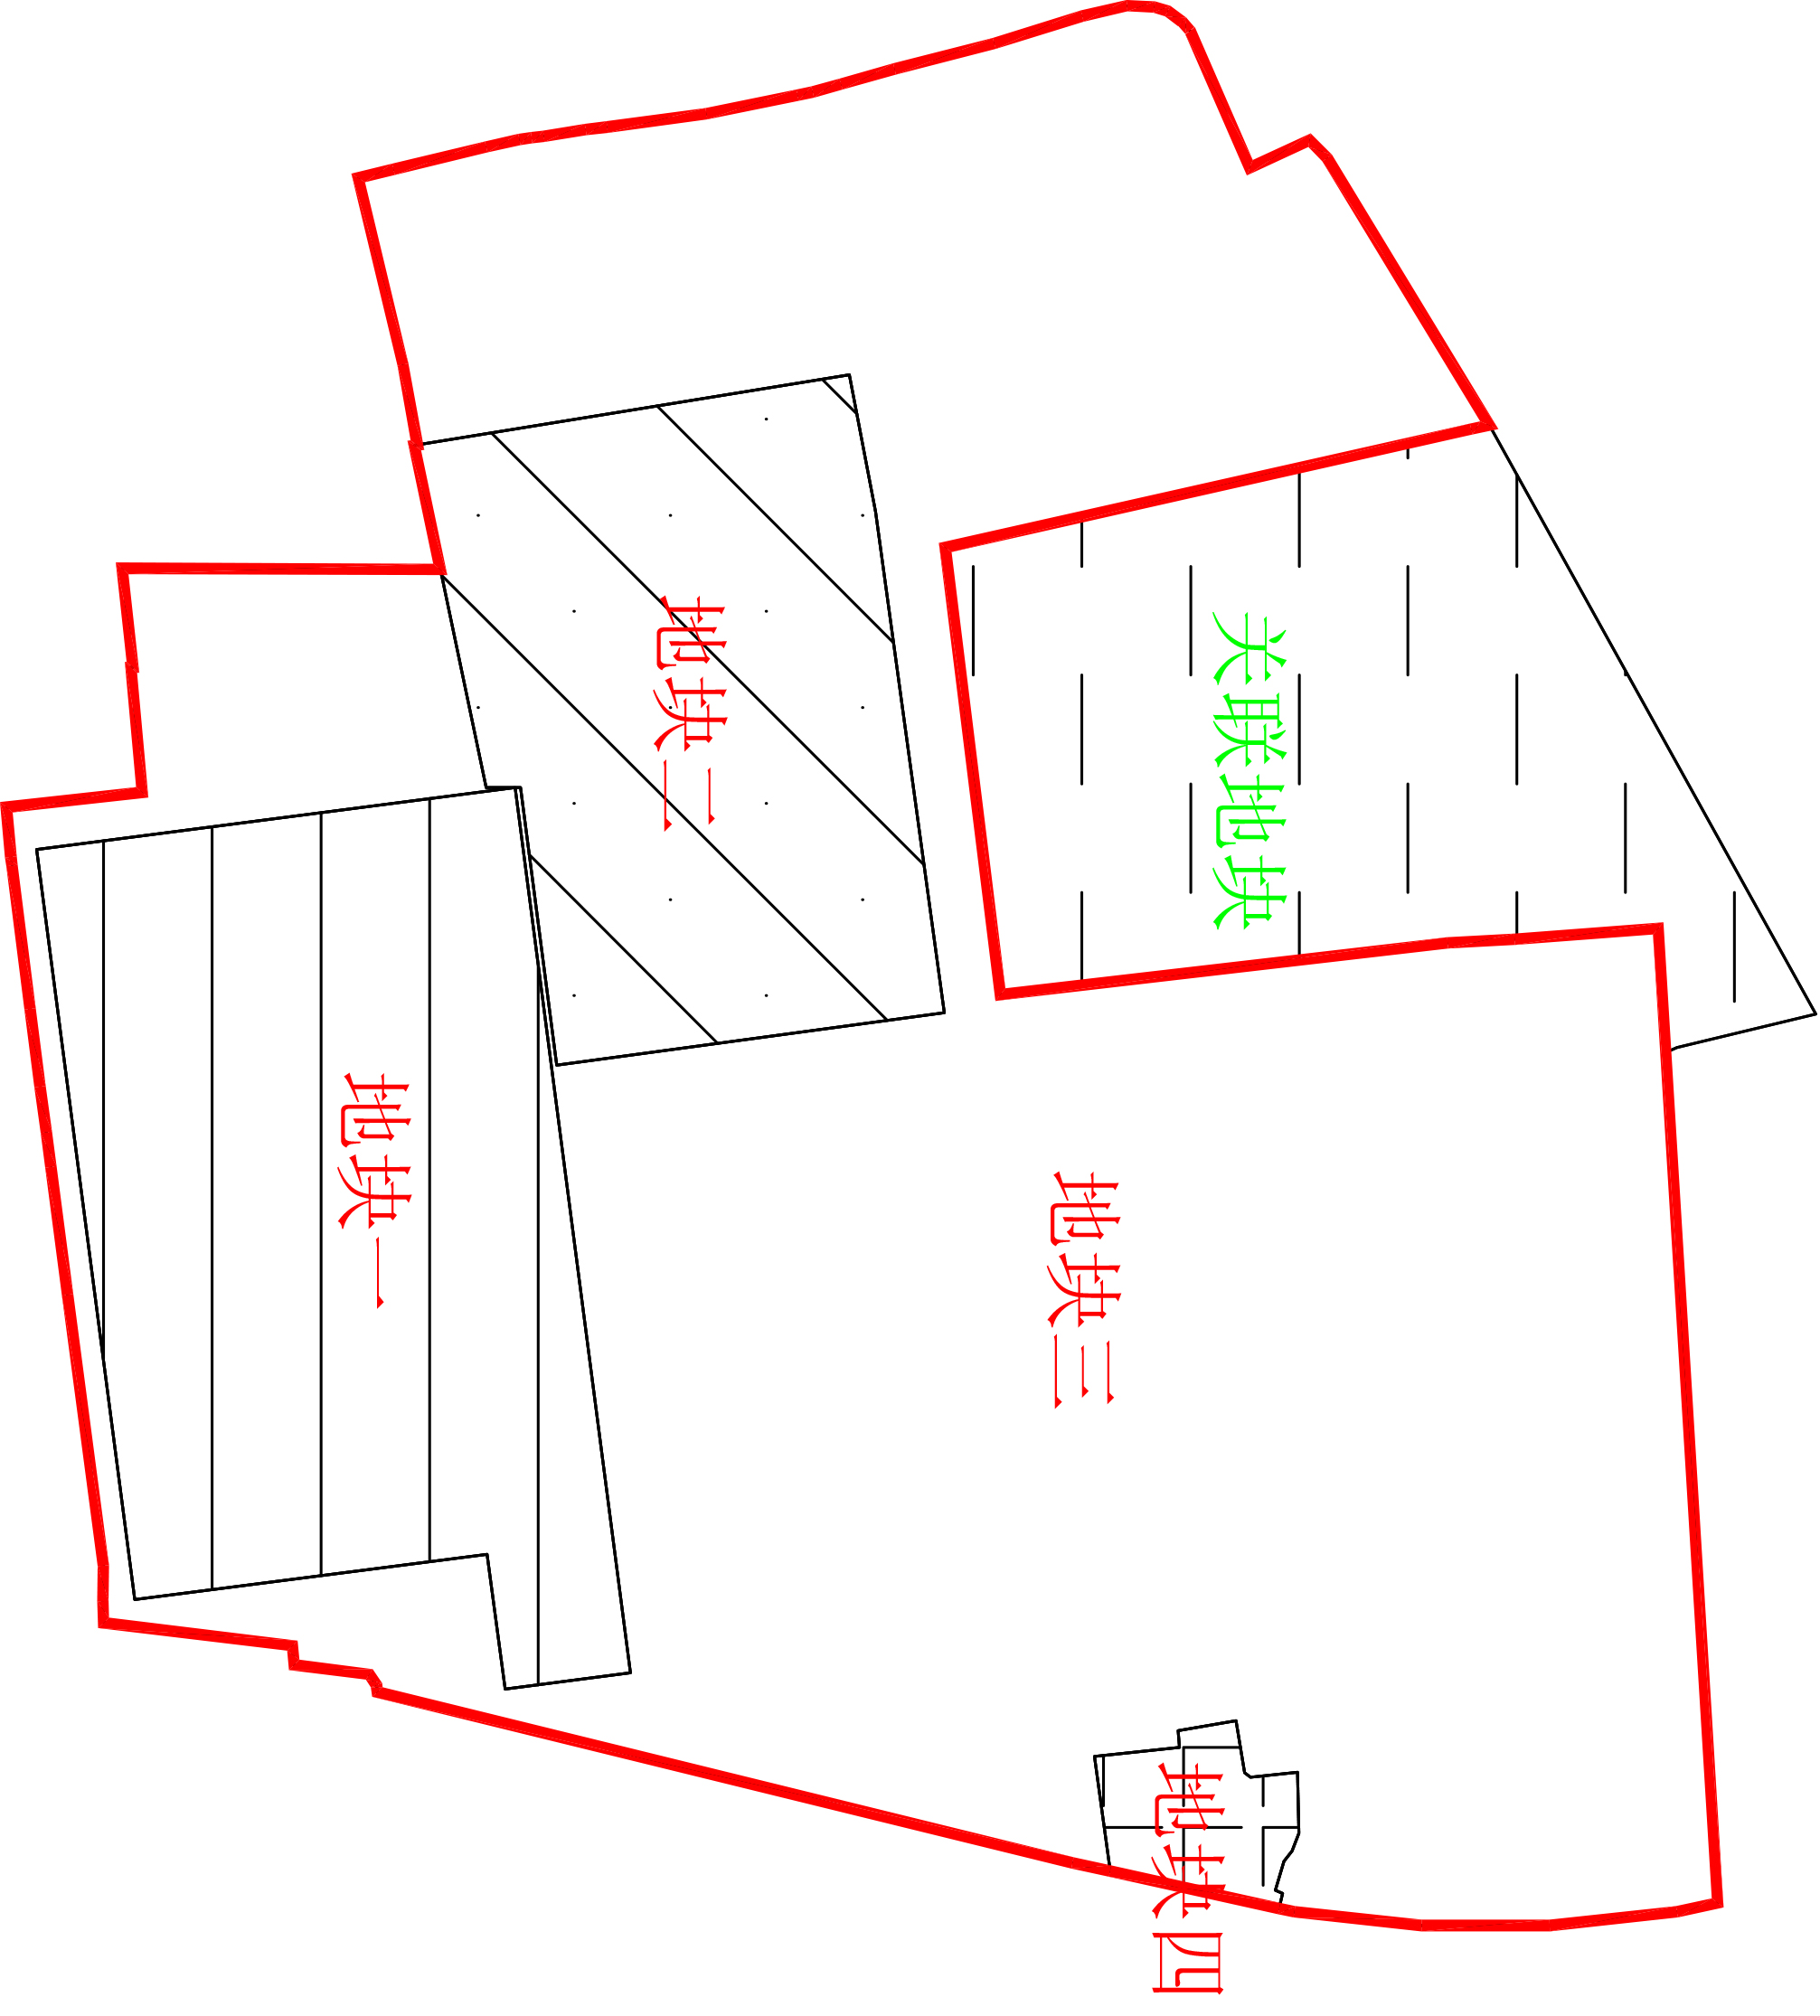
（二）标图入库情况
改造地块分别于2018年12月、2023年2月和2023年4月纳入“三旧”标图入库，图斑编号分别为44200090301、44200066079、44200066081和44200090302，图斑面积6.5334公顷（65334.05平方米，折合约98.00亩），纳入本次改造范围，为改造主体地块；另有0.0816公顷（816.12平方米，折合约1.22亩）（地块四）属边角地（“三地”），待改造方案批准后按规定标图入库。
（三）权属情况
改造范围内，地块一和地块二属集体建设用地，土地用途均为工业，均已经确权、登记，不动产权证号分别为中府集用（2006）第331536号、中府集用（2006）第331538号，为土地权利人群联经联社自1999年开始使用。
地块三和地块四属集体土地，土地现状用途为工业，未办理建设用地使用权证，有土地所有权证，所有权证号为中府集有（2014）第3300093号，为土地所有权人群联经联社自1999年开始使用。
（四）土地现状情况
改造主体地块6.5335公顷，纳入改造范围整体利用的边角地0.0816公顷（“三地”），边角地面积占主体地块面积比例为1.24%。
改造地块现状地类为建设用地6.5334公顷（其中未完善建设用地手续4.5457公顷）、未利用地0.0816公顷（其中未完善建设用地手续0.0816公顷），不涉及农用地。按权属划分，均为群联经联社属下的集体土地。
改造范围内现有139栋建筑物，为群联经联社自1999年开始使用，无合法规划报建等手续，现有建筑面积38680平方米，现状容积率约为0.66。目前正由群联经联社进行土地平整工作，已拆除建筑面积0平方米，改造前年产值约为6000万元，年税收约为180万元。
改造项目不涉及闲置、抵押、历史文化资源要素、土壤环境潜在监管地块等情况。
改造地块涉及违法使用土地4.7156公顷，中山市自然资源局于2023年4月6日对4.7156公顷作出行政处罚决定：行政处罚决定书编号为中山自然资罚字〔2023〕183号，按非法占用土地面积处以罚款473020元；
上述行政处罚决定均已全部落实到位。
（五）规划情况
改造主体地块符合土地利用总体规划、经批复规划条件论证，已纳入《中山市城市更新（“三旧”）改造专项规划（2020-2035）》（中府函〔2022〕414号）。其中，在土地利用总体规划中，属城镇建设用地6.6150公顷（66150.17平方米，折合约99.23亩）。在《中山市人民政府关于中山市坦洲镇群联村（C2302单元）03街区01地块局部调整（规划条件论证）成果的批复》（中府函〔2023〕145号）中，一类工业用地面积为6.6150公顷（66150.17平方米，折合约99.23亩），容积率1.0-4.0，建筑密度35%-60%，绿地率10%-15%，生产性建筑限高≤70米，配套设施建筑限高≤100米。
改造主体地块位于城镇开发边界内，不涉及永久基本农田、生态保护红线等管控要求，符合《中山市海岸线、河岸线退让规划管理办法（修订）》要求。
- 改造意愿及补偿情况
（一）改造意愿情况
改造范围涉及群联经联社1个权利主体，坦洲镇人民政府已按照法律法规及中山市城市更新政策规定，就改造范围、土地现状、改造主体及拟改造情况、补偿安置方式及标准等事项征求群联经联社和农民的改造意愿。将经群联经联社村民代表大会三分之二以上成员表决、半数以上参会村民代表同意后自愿申请集体建设用地转为国有建设用地，并将涉及土地、房屋纳入改造范围。
（二）补偿安置情况
改造项目范围内合计6.5334公顷（65334.05平方米，折合约98.00亩）用地经群联经联社集体表决同意申请自愿将集体建设用地转为国有建设用地，不涉及征地补偿、安置补助、青苗及地上附着物补偿、留用地安置、社会保障安置等补偿费用。
地块四0.0816公顷（816.12平方米，折合约1.22亩）属边角地，涉及办理转用及征收手续，坦洲镇人民政府拟采取货币补偿方式对群联经联社进行补偿安置，补偿标准为31.65万元/亩（含征地补偿款、安置补助费、 征用留用地货币补偿），补偿总额约为38.61万元。将在改造方案批复后落实补偿款。（具体方案以市级部门批复为准）
改造项目范围内用地由群联经联社通过市农村集体“三资”管理服务平台公开遴选确定合作企业实施全面改造，公开遴选涉及补偿如下（最终结果以公开遴选结果为准）：租金补偿由合作企业对群联经联社在项目开发建设期间的租金损失进行补偿，补偿标准为862,581元/年，补偿期为2年，合计1,725,162元，自签订土地出让合同之日起计，租金损失补偿按月支付；土地补偿款由合作企业以物业补偿方式补偿，对群联经联社的物业补偿包括不少于37000平方米的国有产权工业厂房（配套不少于74个小汽车车位）和在关联地块无偿建设不少于36000平方米的集体产权工业厂房（配套不少于72个小汽车车位）。
（三）开展社会稳定风险评估情况
改造地块涉及征收土地合计6.6150公顷（66150.17平方米，折合99.23亩），坦洲镇人民政府已按规定开展社会稳定风险评估，根据社会稳定风险初步评估结果，本改造项目风险等级为低风险，主要存在决策程序风险、土地使用流程风险、补偿发放风险、建设标准落实风险、基础设施承载风险、社会负面舆论风险、强制拆迁及其他事项风险、社会冲突风险、环境破坏风险等，各风险的防范与化解措施详见《中山市坦洲镇群联村工业集聚区升级改造项目社会稳定风险评估报告》。
- 改造主体、需办理用地手续及拟改造情况
根据有关规划要求，改造项目严格按照土地利用总体规划、经批复规划条件论证管控要求实施建设。
（一）改造主体
该改造项目属“工改工”宗地项目，拟采取村企合作改造方式，由群联经联社通过中山市农村集体“三资”管理服务平台以公开遴选的方式确定合作企业作为改造主体，实施全面改造。
（二）需办理的用地手续
改造范围内，地块三4.5457公顷（45456.51平方米，折合约68.18亩）需办理集体土地完善转用手续。完善手续后，地块一、地块二和地块三共合计6.5334公顷（65334.05平方米，折合约98.00亩）用地由群联经联社自愿申请集体建设用地转为国有建设用地。地块四0.0816公顷（816.12平方米，折合约1.22亩）属边角地，需办理转用和征收手续。改造地块完善转用、集转国手续、征收手续后，依据《中山市人民政府关于中山市坦洲镇群联村（C2302单元）03街区01地块局部调整（规划条件论证）成果的批复》（中府函〔2023〕145 号），6.6150公顷（66150.17平方米，折合约99.23亩）一类工业用地采用协议出让方式供地给经公开遴选确定的合作企业。
（三）拟改造情况
改造后将用于建设工业厂房（印刷包装、新一代信息技术、新材料、智能制造），在符合经批复规划条件论证（中府函〔2023〕145号）的基础上，容积率不低于3.5，新建建筑面积不少于242000平方米（含不计容建筑面积10000平方米），不保留原有建筑。
项目相关情况符合国家《产业结构调整指导目录》《中山市“三线一单”生态环境分区管控方案》《中山市涉挥发性有机物项目环保管理规定》等文件相关规定。改造后预计年产值不低于59538万元（约600万/亩），年税收不低于2976.9万元（约30万/亩）。
- 资金筹措
协议出让的6.6150公顷（66150.17平方米，折合约99.23亩）一类工业用地拟由改造主体投入资金29769万元实施改造。以上数据以最终实际发生为准。
- 开发时序
项目开发周期为五年，拟分两期开发。一期开发周期为自签订出让合同之日起6个月内动工，自动工之日起24个月内竣工，拟投入资金13600万元，拟建建筑面积不少于110000平方米（含补偿物业37000平方米），主要实施建设13栋工业厂房；二期开发周期为自签订出让合同之日起24个月内动工，签订出让合同之日起60个月内竣工，拟投入资金16169万元，拟建建筑面积不少于132000平方米（含不计容建筑面积10000平方米），主要实施建设8栋工业厂房、1栋配套建筑和1栋停车楼建筑；
具体开发时间、建设内容以签订的土地使用权出让合同、合作协议及移交物业开发协议等相关约定为准。
- 实施监管
改造主体应当按规定与坦洲镇政府签订项目实施监管协议，并按招商方案、合作协议、监管协议等约定实施改造。
合作改造主体需在协议出让的地块内，按照容积率3.5建设建筑面积约3.7万平方米的工业厂房（配套不少于74个的小汽车车位）和在关联地块建设建筑面积约3.6万平方米的工业厂房（配套不少于72个的小汽车车位），并按约定完成移交物业确权登记至群联经联社名下等相关手续。所有物业均由改造主体统租，其中国有产权工业厂房配套的74个小汽车车位在约定的统租期20年结束后，使用权与收益权归群联村经联社所有。
另，除在关联地块异地配建的配套物业外，合作改造主体在协议出让的地块内建设补偿的物业应与关联地块相邻。
地块建设投资强度须不低于300万元/亩，自达产年产值不低于600万/亩，达产税收不低于30万/亩。以上指标核定均以协议出让的一类工业用地面积计算。
改造主体未依约依规实施改造的，按合作协议、监管协议约定承担相应责任。

达产年，是指协议出让地块约定的全部工程竣工时限节点起算的第 3 年当年。

